ICS 91.060.50
P30/74
中华人民共和国建材行业标准
JC/T XXXX-202X

速通门

Fast pass gate

20××-××月-××日发布
20××-××月-××日实施
中华人民共和国工业和信息化部 发布

JC

征求意见稿

目 次

前言 I
1范围 1
2规范性引用文件 1
3术语和定义 2
4分类、规格和标记 3
5 材料与配件 5
6 一般要求 6
7 要求 6
8 试验方法 9
9 检验规则 12
10 标志、包装、运输和贮存 13
11 使用和维护 14
附录A（资料性）速通门主要部件示意图 15

前 言

本文件按照GB/T 1.1-2020《标准化工作导则 第1部分：标准化文件的结构和起草规则》的规定起草。
请注意本文件的某些内容可能涉及专利。本文件的发布机构不承担识别专利的责任。
本文件由中国建筑材料联合会提出。
本文件由建材工业综合标准化技术委员会归口。
本文件负责起草单位：中华全国工商业联合会五金机电商会、康保安防系统（中国）有限公司、深圳市嘉昱机电有限公司、宁波智汇门道系统控制技术有限公司、广东启功集团有限公司、上海治若建筑科技有限公司。
本文件参加起草单位：百福泰自动门（上海）有限公司、科莱因（苏州）智能科技有限公司、甘戴斯门控技术（上海）有限公司、沈阳远大铝业工程有限公司、北京门道佰分佰工程技术有限公司、北京全联通达咨询有限责任公司、深圳市复兴智能设备中心（有限合伙）
本文件主要起草人：向健泉、肖国庆、王建、王斌、李昂蔚、王一、万静、杨广武、刘硕、黄宏明、刘斌、张秀梅、俞关林、韩智深、杨永。
速通门

1 范围
本文件规定了速通门的术语和定义、分类、规格、标记、材料、一般要求、要求、试验方法、检验规则、标志、包装、运输、贮存以及使用和维护。
本文件适用于民用建筑中的各种速通门。

2 规范性引用文件
下列文件中的内容通过文中的规范性引用而构成本文件必不可少的条款。其中，注日期的引用文件，仅该日期对应的版本适用于本文件；不注日期的引用文件，其最新版本（包括所有的修改单）适用于本文件。
GB/T 191 包装储运图示标志
GA/T 1260 人行出入口电控通道闸通用技术要求
GB/T 2423.1 电工电子产品环境试验 第2部分：试验方法 试验A：低温
GB/T 2423.2 电工电子产品环境试验 第2部分：试验方法 试验B：高温
GB/T 2423.3 环境试验 第2部分：试验方法 试验Cab：恒定湿热试验
GB 2894 安全标志及其使用导则
GB/T 3280 不锈钢冷轧钢板和钢带
GB/T 3785.3 电声学声级计 第3部分：周期试验
GB/T 3797 电气控制设备
GB/T 4208 外壳防护等级（IP代码）
GB/T 4237 不锈钢热轧钢板和钢带
GB/T 6388 运输包装收发货标志
GB/T 7134 浇铸型工业有机玻璃板材
GB/T 9254 信息技术设备的无线电骚扰限值和测量方法
GB/T 9963 钢化玻璃
GB/T 12350 小功率电动机的安全要求
GB/T 14436 工业产品保证文件 总则
GB/T 14683 硅酮和改性硅酮建筑密封胶
GB 15763.2 建筑用安全玻璃 第2部分：钢化玻璃
GB 15763.3 建筑用安全玻璃 第3部分：夹层玻璃
GB 15763.4 建筑用安全玻璃 第4部分：均质钢化玻璃
GB/T 15969.1 可编程序控制器 第1部分：通用信息
GB/T 16776 建筑用硅酮结构密封胶
GB 16796 安全防范报警设备 安全要求和试验方法
GB 17454.1 机械安全 压敏保护装置 第1部分∶压敏垫和压敏地板的设计和试验通则
GB/T 17618 信息技术设备 抗扰度 限值和测量方法
GB 19436.1 机械电气安全 电敏保护设备 第1部分：一般要求和试验
GB/T 20138 电器设备外壳对外界机械碰撞的防护等级（IK代码）
GB/T 24498 建筑门窗、幕墙用密封胶条
GB/T 29036 不锈钢表面氧化着色技术规范和试验方法
JG/T 73 不锈钢建筑型材
JG/T 310 人行自动门用传感器

3 术语和定义
GA/T 1260 界定的以及下列术语和定义适用于本文件。

3.1

速通门 fast pass gate
通过采集信号、由外源动力驱动控制门翼或阻拦部件的启闭，用于控制和引导人员按规则通行的出入口通道控制设备。
注;速通门主要部件见附录A。
3.2

机身结构 Structure
由左边机、右边机、（中间机）组合形成供人通行的出入口通道系统。

3.3

驱动、制动单元 drive & brake unit
实现阻挡单元的启闭和紧急制动的装置，含电机、刹车和驱动板等。

3.4

控制系统 control system
速通门控制中心，含逻辑控制单元及其各种接口。

3.5

阻挡单元 barrier unit
用于阻拦人员通行的挡板、档杆等实体结构。

3.6

监控传感器 monitoring sensors
通道内传感器：通道内人或物体遮挡时可发出信号的器件或装置。
编码器：监控门翼所在位置的装置。

3.7

权限验证器 permission verification
获取通行人员的授权信息，并发出开门指令的装置。

3.8

锁止力 locking force
在阻挡单元关闭的情况下，可以强行打开的力。
4 分类、规格和标记

4.1 分类

4.1.1 按门翼运动方式分类
按门翼运动方式分类及代号，见表1。
表1 按门翼运动方式分类及代号
运动方式 | 旋转闸 | 伸缩闸 | 摆动闸
代 号 | XZZ | SSZ | BDZ
图 例 | 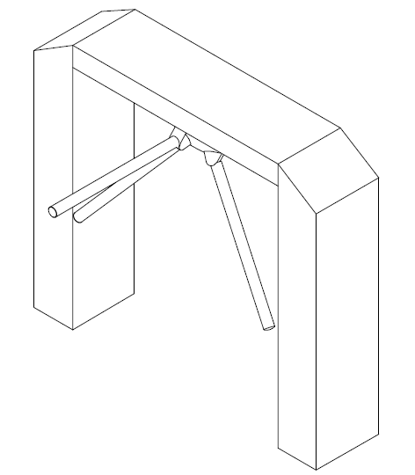 | 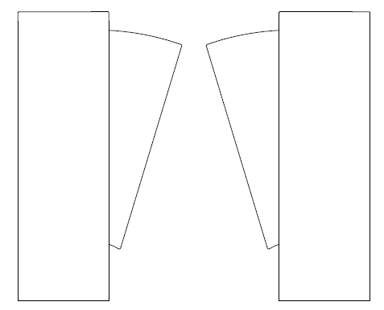 | 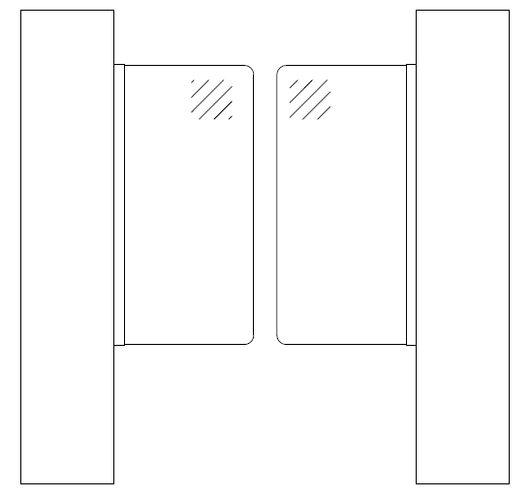

4.1.2 按门翼数量分类
按门翼数量分类及代号，见表2。
表2 按门翼数量分类及代号
门翼数 | 单翼 | 双翼 | 组合杆
代 号 | 1 | 2 | X
图 例 | 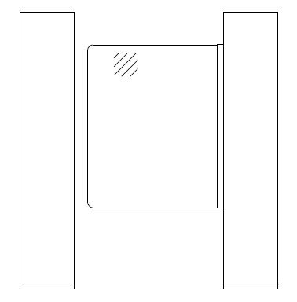 | 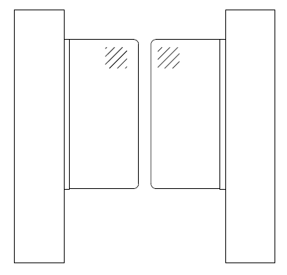 | 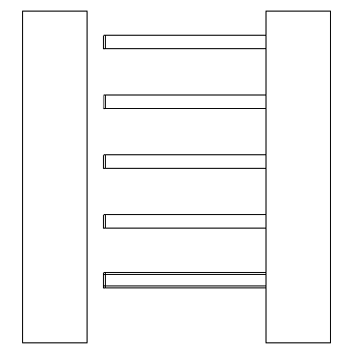

4.2 规格

4.2.1 速通门规格尺寸
速通门规格用通行宽度表示。常用规格尺寸如下：
通行宽度尺寸系列：550 mm、650 mm、900 mm。

4.3 标记

4.3.1 标记方法
速通门由门翼运动方式代号、门翼数量代号、通行宽度尺寸规格组成。
JC/T xxxx-20xx

门翼运动方式代号

通行宽度尺寸
门翼数量代号

4.3.2 标记示例
示例 1
速通门，门翼运动方式为伸缩闸，两扇门翼，通行宽度为550mm，标记为：
SSZ - 2-550—JC/T xxxx-xxxx
示例 2
速通门，门翼运动方式为摆动闸，两扇门翼，通行宽度为650mm，标记为：
BDZ - 2-650—JC/T xxxx-xxxx

5 材料与配件

5.1 机身结构材料
速通门选用材料应具有足够的强度和刚度，门体结构材料应符合以下要求：
5.1.1 不锈钢应符合GB/T 3280、GB/T 4237、JG/T 73的要求。
5.1.2 以玻璃面板作为结构材料时，面板应符合GB 15763.2的要求，强度和刚度应符合设计要求。
5.1.3 其他结构材料，应注明材质，并应符合国家现行相关标准的要求。

5.2 饰面材料

5.2.1 不锈钢板应符合GB∕T 3280的要求，表面处理应符合GB/T 29036的要求；

5.2.2 安全玻璃应符合GB/T 9963 、GB 15763.3 、GB 15763.4的要求。

5.2.3 有机玻璃应符合GB/T 7134的要求。

5.2.4 其它饰面材料应符合国家现行相关标准的要求。

5.3 驱动、制动单元

5.3.1 速通门驱动、制动单元应满足门翼正常运行的需求，且在正常运行条件下使门翼安全运行和停止运行。

5.3.2 速通门使用电机应符合GB/T 12350的要求，且IP等级不应低于IP44。

5.4 传感器
速通门使用传感器，可分为位置传感器、存在传感器（包括对射传感器）和压敏传感器等，传感器除应符合现行行业标准JG/T 310的要求外，还应符合下列要求：
5.4.1 运动传感器所采用无线电频率应符合国际无线电管理要求。
5.4.2 电敏传感器应符合 GB/T 19436的要求。
5.4.3 压敏传感器符合 GB/T 17454的要求。
5.4.4 室外用传感器IP等级不应低于IP54。

5.5 控制系统
5.5.1 控制器应符合 GB/T 15969.1 的要求。
5.5.2 其他电气元件应符合GB/T 3797及相关标准的要求。
5.6 密封材料
5.6.1 密封胶条应符合 GB/T 24498 的要求，密封胶应满足GB/T 14683的要求。
5.6.2 硅酮结构密封胶应符合 GB/T 16776的要求。

6 一般要求

6.1适用环境温度：室内温度-10℃～+55℃；室外温度-25℃～+70℃；适用相对湿度：（93±3）％。

6.2速通门安装处地面水平度误差不应大于±2mm，且室外侧有防雨设施条件下可靠运行。

6.3 速通门及附件安装位置应正确、牢固，启闭灵活。

6.4 速通门应安装具备故障输出功能的制动器，在制动器出现故障时，速通门应停止运行。

6.5 速通门宜安装漏电保护开关，漏电电流不应大于30mA,动作时间不应大于0.1s,具有安全保护接地，接地极电阻不应大于4Ω。

6.6 速通门驱动电机宜选用直流电机，工作电压为安全电压。

7 要求

7.1 外观
7.1.1 速通门部件表面应光滑、平整，不应有毛刺、划伤、油污或其他污迹，无变形、破损以及生锈、腐蚀等损伤，无渗漏、析出物痕迹，无尖锐的凸起、边角或棱角。
7.1.2 速通门机身、门翼表面作处理时，不应出现表层脱落、花斑以及明显色差等现象。

7.2 尺寸偏差
速通门尺寸制作和安装允许偏差，见表3。
表3 速通门尺寸偏差要求 单位为毫米
项 目 | 允许偏差
长度（L1） | ≤1000 | ±1.0
长度（L1） | ＞1000 | ±1.5
对角线差（L2） | ＜1000 | ≤1
对角线差（L2） | 1000≤L2≤2000 | ≤1.5
对角线差（L2） | ＞2000 | ≤2

7.3 性能要求
7.3.1 气候环境适用性
在进行气候环境适应性试验时，设备在试验期间和试验后均应正常工作，气候环境适应性应符合表4的要求。
表4 气候环境适应性
高温试验  （工作状态） | 温度 | （55±2）℃
高温试验  （工作状态） | 持续时间 | 16h
低温试验  （工作状态） | 温度 | （-25±3）℃
低温试验  （工作状态） | 持续时间 | 16h
恒定湿热试验  （工作状态） | 温度 | （40±2）℃
恒定湿热试验  （工作状态） | 相对湿度 | （90±3）%
恒定湿热试验  （工作状态） | 持续时间 | 48h

7.3.2 外壳对外界机械碰撞的防护等级
7.3.2.1 设备机身外壳的薄弱部分（如人员通行检测部分、指示部分、非金属面板等）应符合 GB/T 20138中IK04 的要求。
7.3.2.2 其他表面室外设备应符合GB/T 20138 中IK07的要求。
7.3.2.3 产品检测试验后，设备应无明显机械损伤和变形，并应能正常工作。
7.3.2.4 室外设备应符合GB 4208中IPX4的要求。
7.3.3 电磁兼容性要求
7.3.3.1 抗扰度
设备抗扰度符合GB/T 17618的要求。
7.3.3.2 无线电骚扰限值
无线电骚扰限值应符合GB/T 9254中等级A的要求。
7.3.4 运行噪声
速通门运行噪声的等级连续A声级不大于60dB。
7.3.5 反复启闭耐久性能
速通门反复启闭耐久性能即平均无故障次数（MCBF）不应低于500万次。
7.3.6 视觉、听觉提示
7.3.6.1 速通门的指示灯在设备正前方视角内，距离设备 3 m 处应清晰可见；显示的符号或文字在设备正前方视角内，距离 0.8 m 处应可读。应符合GA/T 1260 的要求。
7.3.6.2 当发生尾随、反闯等非通行时，闸机发出声光报警。

7.4 功能要求
7.4.1 允许通行/禁止通行
7.4.1.1 接收到人工操作或出入口控制系统允许通行/禁止通行的输入信号后，应进入允许通行状态/禁止通行状态。
7.4.1.2 在转换至允许通行状态，人员顺利通行或超时后，应自动返回至禁止通行状态。
7.4.1.3 应能设置为连续通行状态/禁止通行状态。
7.4.2 应急通行
在断电或接收到消防信号后应能处于无拦挡状态。
7.4.3 运行速度
开关门时间可通过软件在0.3s-0.8s内调整。
7.4.4 慢速开关门
可具备慢关门的功能，在发生尾随、反闯时可以通过切换慢关门指令，门翼执行慢关，可以对非法人员进行拦截。
7.4.5 防尾随
要具备防尾随功能，尾随最小间距不大于100mm,对尾随事件发出警示。
7.4.6 防反闯
应具备防反闯功能，对反闯事件发出警示。
7.4.7 通信控制接口
可支持一种或多种通讯接口，如 RS485/232/422、以太网、CAN总线等接口。

7.5 安全要求
7.5.1 运动打击力矩
在门翼运动过程中，门翼如果遇到障碍物最大打击力矩应不高于35Nm，不会对人或物造成任何伤害。
7.5.2 锁止力
锁止力应不小于100N。

7.6 安全间隙
速通门各个相对运动部件间应保留一定的安全间隙，安全间隙小于等于8mm，或大于等于25mm。

7.7 电气安全
7.7.1绝缘电阻
7.7.1.1 采用交流供电时，控制装置的带电主回路与金属外壳之间用能承受电压为1000V频率为50Hz/60Hz的交流电压，在1min内应无击穿或闪络现象。
7.7.1.2 采用直流供电时，控制装置的带电主回路与金属外壳之间用能承受电压为1500V的直流电压，在1min内应无击穿或闪络现象。
7.7.2耐压测试
在温度-20℃ — 50℃。相对湿度不大于85％的条件下，相间绝缘电阻不小于2MΩ。

7.8 安全标识
7.8.1 速通门明显处应有明显安全标识，见表5。
7.8.2 安全标识尺寸应符合 GB 2894的规定，外圆直径宜为110mm。
表5 安全标识示意图
安全标识种类 | 儿童、老人、智障者监护 | 禁止入内 | 禁止玩耍
标识含义 | 无行为能力人需要有行为能力为人携领的标志 | 禁止创闯入 | 禁止再为选区以内停留和玩耍

图例 |  |  | 

8 试验方法
检测时，应采用一套整体设备进行检测，其他类型的速通门，试件数量应满足各项目检测判定的需要，试件应符合设计要求。

8.1 外观
8.1.1 在条件良好的自然光条件下，距离试件1 m 处目测观察部件表面是否光滑、平整、划伤、油污或其他污迹、无变形、破损、生锈、腐蚀、渗漏、析出物、花斑、色差等痕迹。
8.1.2 用手触摸机箱各钣金件、结构件、接缝、焊点等是否刮手、伤手检查是够有毛刺、尖锐的凸起、边角或棱角等，门翼和机身无表层脱落。

8.2 尺寸偏差
采用金属直尺测量。

8.3 性能检测
8.3.1 高温
耐高温性能应按GB/T 2423.2 中的规定检测。
8.3.2 低温
耐低温性能应按GB/T 2423.1中的规定检测。
8.3.3 恒定湿热
性能应按 GB/T 2423.3 中的规定检测。
8.3.4 外壳对外界机械碰撞的防护等级
试验判定结果应符合GB/T 20138 中的要求。
8.3.5 电磁兼容性试验
8.3.6 抗扰度
按GB/T 17618 中的规定进行检测。
8.3.7 无线电骚扰限值
按GB/T 9254 中等级A的规定进行检测。
8.3.8 运行噪声
8.3.8.1 噪声检测用声级计应符合 GB/T 3785.3的规定。
8.3.8.2 检测前应使速通门调整为设计正常运行条件。
8.3.8.3 检测前，应先检测环境噪声，环境噪声不宜大于 40 分贝。
8.3.8.4 声级计应放置在距离人行速通门1.0m的位置，检测速通门稳定运行不少于三个周期的等效连续 A 声级值。
8.3.8.5 当噪声检测结果与环境噪声之差小于 10 分贝时，应设法降低环境噪声并重新进行检测。
8.3.9 速通门的反复循环启闭耐久检测应符合下列规定：
8.3.9.1 调整程序使速通门能持续稳定运行。
8.3.9.2 采用计数器对速通门的运行周期进行计数。
8.3.9.3 采用计时器对速通门的运行时间进行计数。
8.3.9.4 检测过程中可进行维护保养。
8.3.9.5 耐久性检测宜有影像记录。
8.3.10 视、听觉觉提示
在良好的光照条件下，目测及耳朵听。判定结果应符合7.3.6的要求。

8.4 功能检测
8.4.1 允许通行/禁止通行
速通门试件接收到人工操作装置或出入口控制系统输入允许通行/禁止通行指令，检查试件各通行状态。判定结果应符合本标准7.4.1 的要求。
8.4.2 应急通行
对速通门试件正常运行状态下，进行断电或输入消防信号后，检查试件是否符合无拦挡状态。
8.4.3 运行速度
采用时间测量装置，通过设置修改驱动电机控制板的开启关闭速度参数，驱动电机门翼完成开门时间和关门时间在0.3s-0.8s通过软件可调，见表6。
表6 运行速度 单位为毫米每秒
通道宽度 | 最快开门时间（s） | 最大开门时间(s)
550mm | 0.3 | 0.5
650mm | 0.4 | 0.6
900mm | 0.6 | 0.8
8.4.4 慢速开关门
通过开关或软件控制门翼执行慢关门，确认在发生尾随、反闯时可以通过切换慢关门指令，门翼执行慢关，可以对非法人员进行拦截。
8.4.5 防尾随
当速通门试件具备防尾随功能时，在运行通行状态下，试件对两名试验人员以间隔大于100mm 可检测出来。
8.4.6 防反闯
当速通门试件具备防反闯功能时，在反向禁止通行状态下，试件对试验人员反向闯入可检测出来。
8.4.7 通信控制接口
目测具备多种通讯接口。如 RS485/232/422、以太网、CAN总线等接口。

8.5 安全检测
8.5.1 运行打击力矩
当速通门试件摆动式门翼，将电机门翼设置为最快开关门速度模式下，采用推测力计进行检测。门翼关闭过程中，在单门翼有效行程达到总行程的1/2处时进行测量打击力矩，进行三次试验，试验后门翼单门打击力矩应在35Nm以下。
8.5.2 锁止力
试件驱动电机为锁闭状态时，按照试件门翼运动方式，通过测力计推动门翼的最大运动边缘进行检测。

8.6 速通门安全间隙

采用精度不小于0.5mm的金属直尺或游标卡尺进行检测。

8.7 电气安全
抗电强度检测按 GB 16796的规定进行。
绝缘电阻检测按 GB/T 3797的规定进行。

8.8 安全标识
在良好的光照条件下，目测检查，并采用精度为1mm的钢卷尺检测。

9 检验规则

9.1 检验类别
产品的检验分为出厂检验、现场综合检验和型式检验。

9.2 出厂检验
9.2.1 出厂检验项目
出厂检验项目，见表7。
9.2.2 判定规则
如某一项不合格，应进行调整、返修或部件更新，复核合格后方可出厂。

9.3 现场综合检验
9.3.1 现场综合检验项目
现场综合检验项目，见表7。
表7 出厂检验 现场综合检验和型式检验项目
章条号 | 项目 | 出厂检验 | 现场综合检验 | 型式检验
7.1 | 外观 | ○ | ○ | ○
7.2 | 尺寸偏差 | ○ | △ | △
7.3.1 | 气候环境适用性 | — | — | ○
7.3.2 | 外壳对外界机械碰撞的防护等级 | — | — | △
7.3.3 | 电磁兼容性要求 | — | — | △
7.3.4 | 运行噪声 | — | △ | ○
7.3.5 | 反复启闭耐久性能 | — | — | △
7.3.6 | 视觉/听觉提示 | ○ | ○ | △
7.4.1 | 允许通行/禁止通行 | ○ | ○ | ○
7.4.2 | 应急通行 | ○ | ○ | △
7.4.4 | 慢速开关门 | ○ | △ | △
7.4.5 | 防尾随 | ○ | ○ | ○
7.4.6 | 防反闯 | ○ | △ | ○
7.4.7 | 通信控制接口 | ○ | △ | △
7.5.1 | 运动打击力矩 | △ | △ | ○
7.5.2 | 锁止力 | — | △ | △
7.6 | 安全间隙 | — | ○ | △
7.8 | 安全标识 | — | ○ | △
注：“○”为必检项目；“△”为选检项目；“—”为非检项目
9.3.2 判定规则
当某一项不合格时，应进行调整、返修或部件更新，复检合格后方可交复验收。

9.4 型式检验
9.4.1 型式检验项目，见表7。
有以下情况之一，应进行型式检验：
9.4.1.1 新产品或老产品转厂生产的试制定型鉴定；
9.4.1.2 正常生产后，产品结构、材料、工艺有较大改变，可能影响产品性能时；
9.4.1.3 正常生产时，每三年应检测一次；
9.4.1.4 发生重大质量事故时。
9.4.2 批量与抽样
9.4.2.1 批量： 每100套为一组批，不足100套为一批。
9.4.2.2 抽样： 每一组批抽样一套进行试验。
9.4.3 判定规则
所有型式检验项目，全部合格则判定该批产品合格，如有不合格项允许不合格项进行复检，复检仍不合格，判定该批产品不合格。

10 标志、包装、运输和贮存

10.1 标志
在产品明显部位，应标明下列标志：
10.1.1 制造厂名与注册商标。
10.1.2 产品名称、型号和标志。
10.1.3 额定电压、额定功率、电源频率及其他内容。
10.1.4 制造日期或编号。
10.1.5 包装箱的箱面标志应符合GB/T 6388的规定。

10.2 包装
10.2.1 包装箱应有足够强度保证运输中不受损坏。
10.2.2 包装箱内应用无腐蚀作用的材料包装，应有“防水”、“小心轻放”、“向上”、等标志，应符合GB/T 191的要求，防止在搬运途中浸水及振动、冲击产生的破损。

10.3 运输
10.3.1 运输过程中避免包装箱发生相互碰撞。
10.3.2 运输工具应有防雨措施，并保持清洁无污染。
10.3.3 运输装卸过程中应轻拿轻放，严禁摔、碰、撞。
10.3.4 应保持几何形状不变，表面完好。

10.4 贮存
10.4.1 产品应放置在通风、干燥的地方，严禁与酸、碱、盐类物质接触并防止雨水侵入。
10.4.2 产品严禁直接置于地面，底部垫高不小于100mm。

11 使用和维护

11.1 安装验收完毕，应由生产商对使用者进行培训后开启使用。

11.2 维护、由生产商、或其生产商授权培训合格的人员进行，维护间隔时间不应超过六个月。

11.3 使用维护内容应符合产品说明书的规定，应包括：
11.3.1 确认门体结构及紧固件是否有松动或发生移位。
11.3.2 全部传感器是否灵敏可靠。
11.3.3 驱动、制动、控制、监控系统功能是否正常。
11.3.4 表面有无损坏等。
11.3.5 所附安全标识是否齐全。

11.4 维护的结果应有记录，并以书面形式通知业主或代理人。

维护记录应包括：

---维护日期。

---维护人员。

---设备名称。

---编号及维修情况。

附录A

（资料性）

速通门主要部件示意图

速通门主要部件示意图如A.1所示，指机身结构、驱动、制动单元、阻挡单元、控制系统、监控传感器、权限验证器、视觉听觉系统等组成。

图A.1 主要部件示意图

_________________________________

